Fag- /svenne- eller kompetanseprøve
Ny læreplan, fagfornyelsen LK20

Lærefag
Ventilasjonsteknikkfaget

Prøvestart

Prøve ferdig

Total tidsramme for prøven | Minst 6 virkedager

Navn
Navn på kandidat

Prøveleder
Fornavn, etternavn | Mobilnr

Prøvemedlem
Fornavn, etternavn | Mobilnr

Både prøveleder og medlem må være til stede ved prøvens oppstart og avslutning.
Alle hjelpemidler som brukes til daglig er tillat under prøven.

Innledning:
Kandidaten skal kunne vise at han/hun kan og har forstått ventilasjonsprinsipper og funksjoner, og at han/hun kan forstå systemfunksjoner og komponent sammenhenger opp mot tekniske krav. For å avdekke dette vil det bli stilt kontrollspørsmål under selve fagprøven og ved fagprøvens oppsummerende samtale.
Kandidaten skal kunne gjøre rede for ventilasjonsteknikk og vise forståelse for luft, varme og kjøle-tekniske funksjoner og kunne lese og forstå tekniske tegninger, skjemaer og systemløsninger.

Fagprøven består av 4 deler:
- Planleggingsdel
- Gjennomføringsdel
- Vurderingsdel
- Dokumentasjonsdel

Tidsforbruk:
- Planleggingsdelen skal maksimalt være 2 dager, planlagt oppsett sendes som e-post til fagprøvenemd innen avtalt tidspunkt etter oppstartdagen/oppstartmøte.
- Gjennomføringsdelen skal være på mellom 50 og 75 arbeidstimer (7-10 dager) for kandidaten.
Hjelpemidler:

- Alt nødvendig verktøy kan brukes.
- Håndbøker, forskrifter, arbeidsmiljøloven og montasjebeskrivelser.
- Ved tunge løft, eller hvor forskriftene krever 2 personer, kan hjelp mottas.
- Ved behov for lift, kran, spesialutstyr o.l. rekvireres dette av kandidat.

Generelt:
Dersom det for noen arbeidsoppgaver kreves involvering av prosjektleder skal dette planlegges i planleggingsdelen. Prosjektleder skal i minst mulig grad delta i det praktiske arbeidet.
Planleggingsdelen bør inneholde:
- Valg av måleinstrumenter, verktøy og utstyr.
- Systemfunksjoner og utstyrsvalg, på bakgrunn av egne vurderinger.
- Fremdriftsplan.
- Ressursbehov (lift, kran, spesialverktøy, hjelpemann o.l.).
- HMS tiltak med skjema for sikker jobb analyse SJA.

Gjennomføringsdelen:
Kandidaten skal utføre arbeidet etter vedlagt plan og dokumentasjon som er forelagt.
Prøvenemda kan når som helst komme på inspeksjon. Prøvenemd vil drøfte fremdrift, løsninger og eventuelle endringer i prøvearbeidet.

Vurderingsdelen:
Kandidaten skal lage en kort oppsummering av arbeidet. Denne skal inneholde kandidatens egen vurdering av hvordan han/hun har gjennomført arbeid, og hvordan han/hun har fulgt planen. Kandidaten skal peke på forhold han/hun er fornøyd med, og eventuelle forhold han/hun ikke er fornøyd med eller ville gjort annerledes. Disse forholdene skal så begrunnes.

Dokumentasjonsdelen:
Dokumentasjonsdelen bør inneholde:
- Materialvalg
- Utførte målinger, arbeider, relevante rapporter og eventuelle utregninger.
- Oppdatert dokumentasjon etter avsluttet arbeid som fremdriftsplan, materialforbruk, skjema og lignende
- Bilder av utført arbeid.
- Gjennomført brukeropplæring og kundegjennomgang på utførte arbeider.
- Helse-, miljø- og sikkerhetstiltak

Med bakgrunn i arbeidsplanen, gjennomføringen, vurderingsdelen og dokumentasjonen, har prøvenemda anledning til å stille spørsmål og be kandidaten om utfyllende redegjørelse. Prøvenemda vil også kunne ta bilder av arbeid for dokumentasjon.

Arbeidsoppdrag til fagprøven

Sted:

Problemstilling:
.

Oppgave:

Vurderingskriterier:

Det vil bli foretatt en helhetlig vurdering av prestasjonene under fagprøven. Alle fire delene, planlegging, gjennomføring, vurdering og dokumentasjon skal være med i vurderingen.
I planleggingsdelen, vurderingsdelen og dokumentasjonsdelen vil innholdet bli vektlagt fremfor fremstillingsevnen. Eventuelle brudd på gjeldende regelverk vil bli sterkt vektlagt. Likeså vil valg av løsninger som medfører fare for egen eller andres sikkerhet sterkt vektlegges ved vurderingen.

I denne fagprøven vil det legges spesielt vekt på følgende momenter:
- Fagmessig utførelse
- Nøyaktighet
- Behandling av verktøy og materiell
- Forståelse for det utførte arbeid, funksjon og løsninger mht. tekniske forskrifter og krav. Det legges vekt på at hele arbeidet som inngår i prøven utføres etter gjeldene forskrifter, også dersom dette medfører at deler av eksisterende anlegg må oppgraderes
- Kunnskap om, og forståelse av HMS bestemmelser
- Planlegging av arbeidet
- Gjennomføring av arbeidet
- Vurdering av arbeidet
- Dokumentasjon av eget arbeid
- Helhetsvurdering

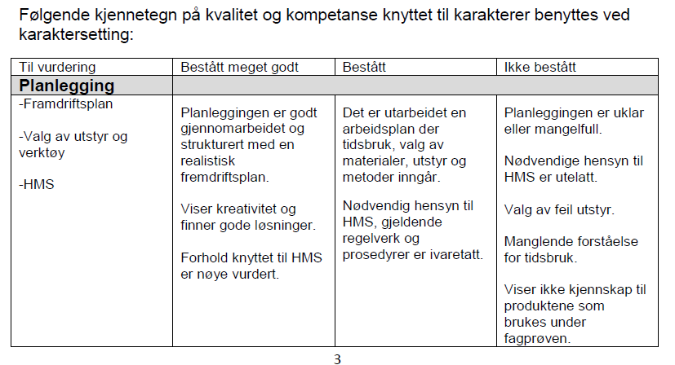
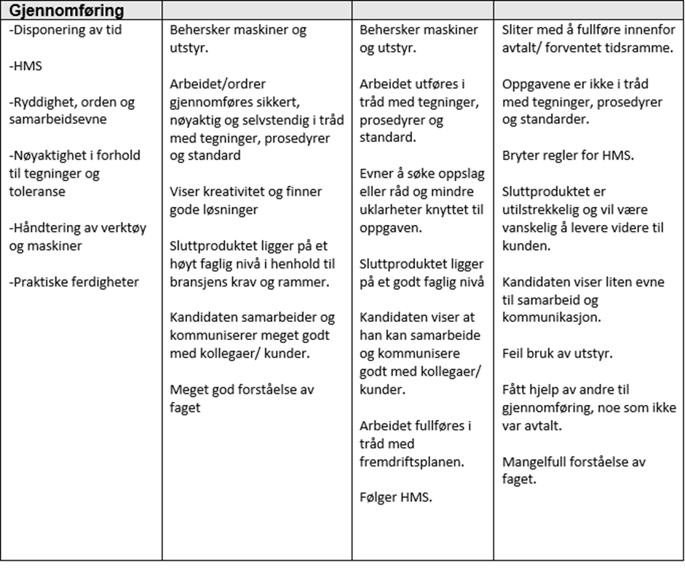

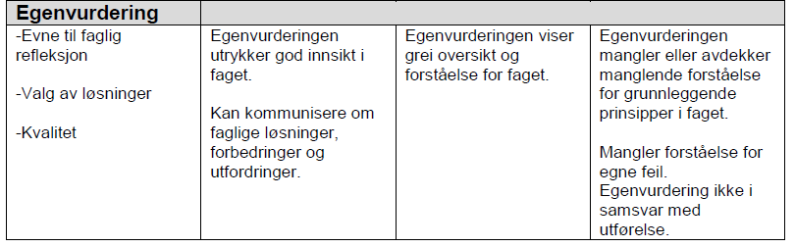

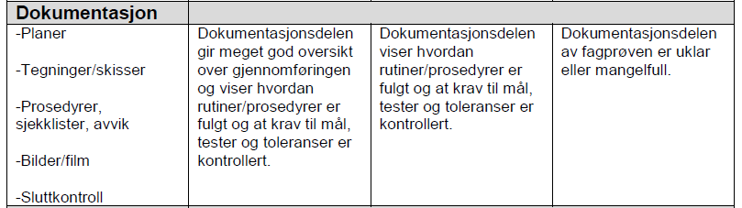

Vurderingsskjema:

Følgende skjema benyttes for å sette karakter på fagprøven:

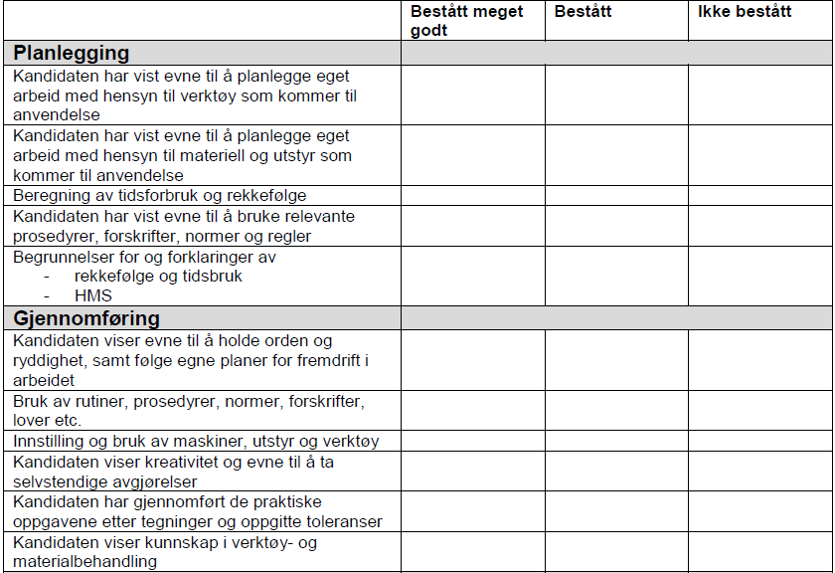

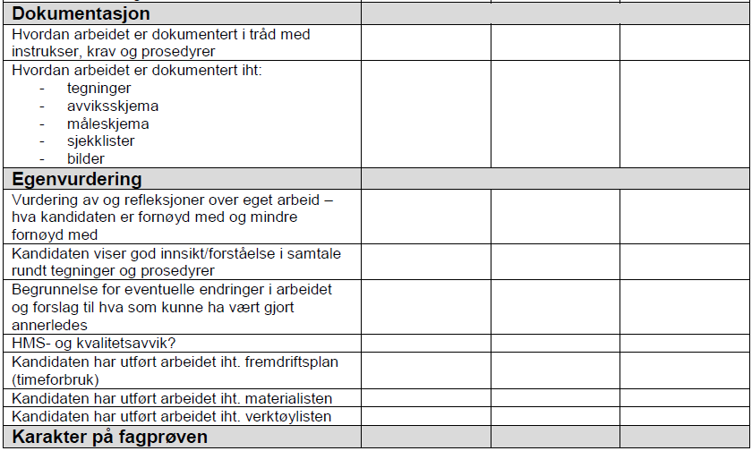

Prøvenemdas konklusjon:

Ikke Bestått:
Bestått:
Bestått meget godt:

Evt. kommentar:

